Приложение № 1

Графическое изображение

фрагмента карты территориальных зон села Усть-Тарка Правил землепользования и застройки Усть-Таркского сельсовета Усть-Таркского муниципального района Новосибирской области

(земельный участок, расположенный по адресу: Новосибирская область,

Усть-Таркский район, с.Усть-Тарка, ул.Комсомольская)

Изменить территориальную зону

«Зона делового, общественного и коммерческого назначения (ИТ-2)»

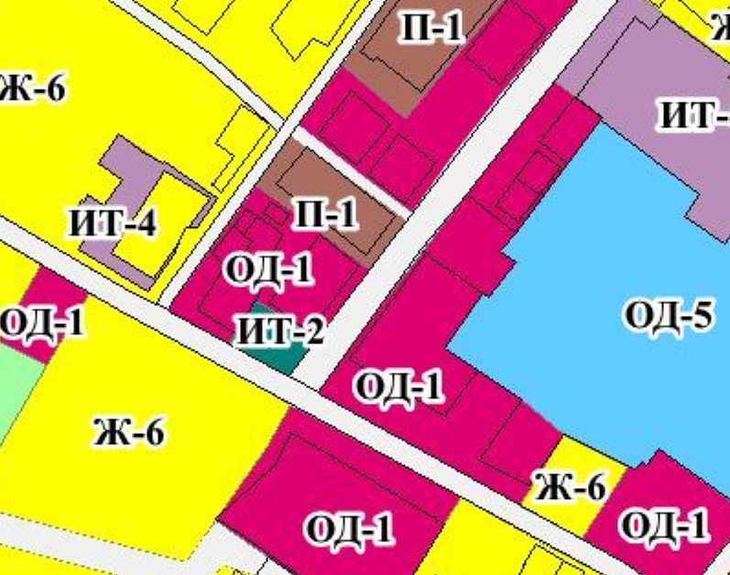

на территориальную зону

«Зона делового, общественного и коммерческого назначения (ОД-1)»

